Documentation utilisateur :

Inscription Sportive

|  |  |  |
| --- | --- | --- |
| **Action** | **Nom** | **Date** |
| Préparé par | Haïthem Ben Romdhane, Abigaëlle Houri, LIN Olivier | 06/01/2017 |

**SOMMAIRE**

1. PREMIERE VISITE 3

2. COMPETITION 3

3. PERSONNE 4

4. EQUIPE 5

5. INSCRIPTION 6

# A INSCRIPTION Sportive

# 1. PREMIERE VISITE

L’application est utilisé seulement par un employé, il aura 4 onglets à sa disposition « Compétition, Personne, Equipe et Inscription ».

C:\Users\olivier\AppData\Local\Microsoft\Windows\INetCache\Content.Word\1e.png

# 2. COMPETITION

Lors de votre première visite, l’utilisateur se retrouve sur l’IHM Compétition en appuyant sur « <ajouter> », choisir le nom de la compétition, si elle est en équipe ou non en appuyant sur le checkbox en dessous de « En équipe » puis la date qui se situe juste en dessous jj/mm/aaaa.

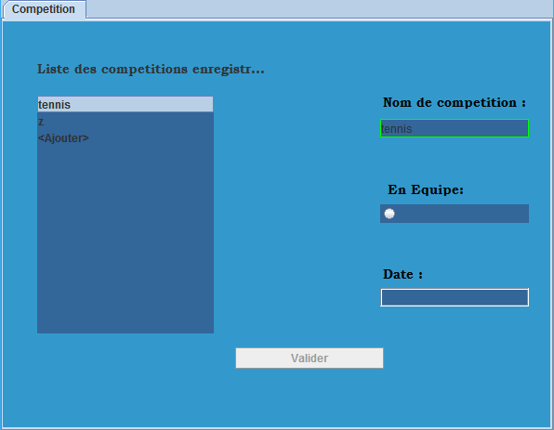

# 3. PERSONNE

Arrivé sur la page « Personne », il pourra ajouter une personne à l’application ainsi que faire la modification de celle-ci.

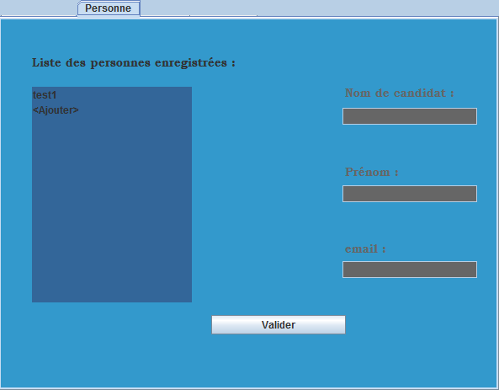

En appuyant sur « <Ajouter> », il pourra ajouter la personne en mettant le « Nom du candidat » situé sur le côté droit de la fenêtre, le « Prénom » qui est juste en dessous ainsi que le email qui suit. Après avoir rempli les informations demandées, il devra valider en appuyant sur « valider » centré en dessous de la fenêtre. Sinon, pour la modification de la personne, il devra appuyer sur celle qu’il veut modifier, changer les champs et valider.

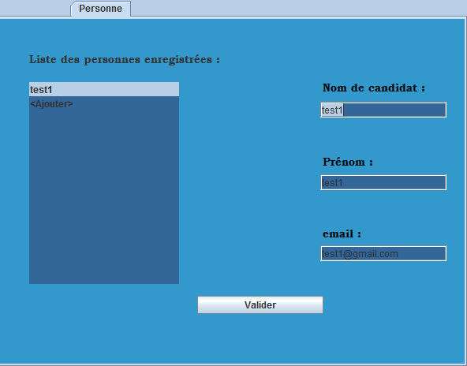

# 4. EQUIPE

Sur le 3ème onglet qui est « Equipe », vous pourrez ajouter une équipe ainsi que des membres dans cette équipe. En appuyant sur « <ajouter> », vous pourrez ajouter le nom de l’équipe sur le champ qui se trouve sur le côté droit de l’application. Ensuite appuyer « valider » centré en bas de l’application pour valider votre ajout.

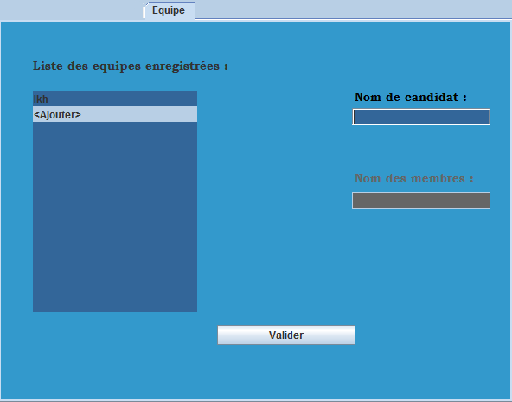

Puis pour ajouter les membres dans cette équipe, vous devrez appuyer sur une équipe de la liste situé à gauche de la fenêtre, un pop-up s’affichera et vous aurez plus qu’à cliquer sur les personnes à ajouter puis valider vos ajouts en cliquant sur « valider ».

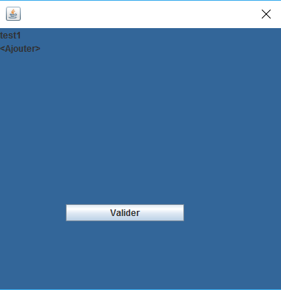

# 5. Inscription

# 

Voici le dernier onglet « inscription », dans celui-ci, vous pourrez inscrire un candidat dans une compétition. Sur la liste qui se situe au milieu, vous devrez appuyer sur une compétition à l’intérieur de la liste.

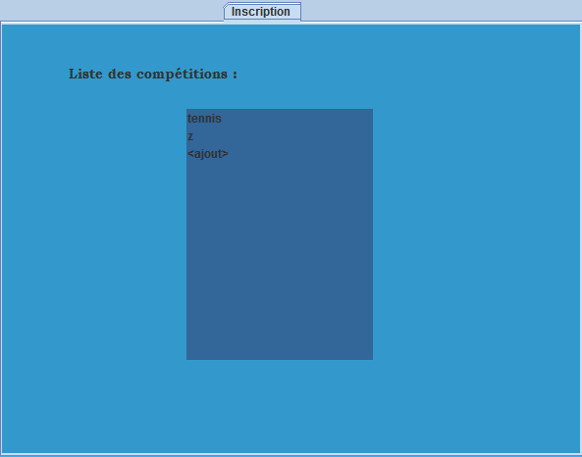

Puis un pop-up s’affichera et vous devrez appuyer sur les candidats que vous voudrez inscrire dans cette compétition. Puis valider sur le bouton « valider ».

